الكهرباء السّكونية
الكهرباء الساكنة: هي من الظواهر الطبيعية وتنشأ بسبب اكتساب أو فقدان للشحنات الكهربائية على سطوح الأجسام. | 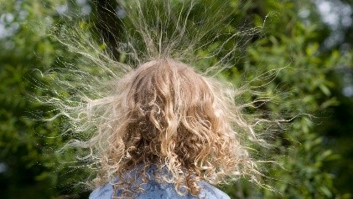
أنواع الشحنات الكهربائية: شحنات موجبة وشحنات سالبة  الشحنات المتشابهة تتنافر (تبعد عن بعض) الشحنات المختلفة تنجذب (تقرّب من بعض). | 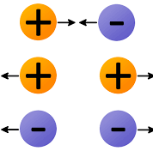  تتنافر  تتجاذب
الجسم المتعادل كهربائياً: الجسم الذي يكون عدد الشحنات الموجبة فيه متساوية مع عدد الشحنات السلبية. كل الأجسام تسعى أن تكون متعادلة كهربائياً.
الجسم المشحون بشحنة سالبة: جسم فيه الشحنات السالبة أكثر من الشحنات الموجبة.
الجسم المشحون بشحنة موجبة: يحدث عند فقدان الجسم لالكترونات سلبية فتصبح الشحنات الموجبة أكثر من الشحنات السالبة.
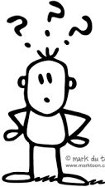
الكشاف الكهربائي
* ما هو الكشاف الكهربائي؟
- الكشاف الكهربائي عبارة عن اداة تستخدم لمعرفة كون الجسم مشحونا ام لا ونوع شحنته.
* ما هي طرق شحن الكشاف الكهربائي؟
الشحن بالتأثير | الشحن باللمس
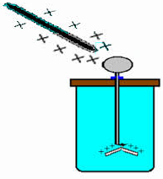 | 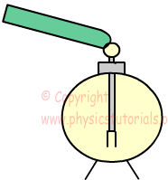
* ما هي اجزاء الكشاف الكهربائي؟
قرص فلزي
ساق فلزي
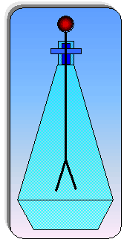

ورقتان فلزيتان

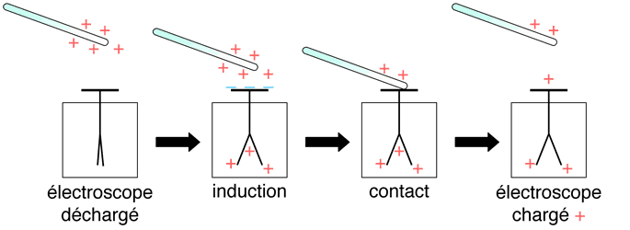
* ماذا يحدث عند تقريب جسم مشحون من الكشاف الكهربائي؟
الشحن بالحث
كشاف كهربائي مشحون
كشاف كهربائي غير مشحون
الشحن باللمس

بناء على الشكل السابق، فسر بلغتك الخاصة ماذا يحدث عند شحن الكشاف الكهربائي:
الشحن بالحث:____________________________________________
__________________________________________________________
الشحن باللمس:______________________________________________ __________________________________________________________

كيف يحدث البرق والصواعق؟
1) يحدثان في الأيام الماطرة التي يصاحبها رياح شديدة ونزول لحبات البرد غالبا أو للثلج.  2) السحابة تكون عادة متعادلة الشحنة ولكن تيارات الهواء الصاعدة تعمل على شحن السحابة بشحنات موجبة أعلى السحابة وشحنات سالبة أسفل السحابة.  3) يحدث البرق عند انتقال الشحنات السالبة من سحابة للتجاذب مع الشحنات الكهربائية الموجبة في سحابة أخري فتنتج شرارة كهربائية.  4) الصاعقة هي شرارة قوية تنتج عن انتقال الشحنات الكهربائية السالبة بين السحابة والأجسام المشحونة بشحنة موجبة على الأرض. | التيارات هوائية

فسّر!
س: لماذا تحصل الصعقة الكهربائية عند ملامسة مقبض معدني أحيانا؟  يحدث عند اكتساب الجسم شحنات الكترونية زائدة. فعند ملامسة المعدن تنتقل هذه الشحنات إلى المقبض حتى يرجع الجسم متعادلاً كهربائياً. هذا التنقل للالكترونات يؤدي إلى صعقة خفيفة. | 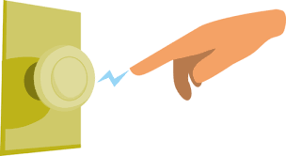

س: لماذا يلتصق الشعر على البالون بعد فركه بالرأس؟  عند دلك البالون بالرأس يكتسب البالون شحنات سالبة فيصبح مشحوناً الكتونياً.  عند ملامسة هذا البالون المشحون للشعر تنجذب الشحنات السالبة فيه إلى الشحنات الموجبة في الشعر. | 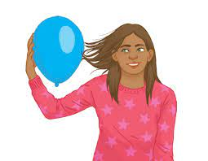

س: ما هي مانعة الصواعق وكيف تعمل؟  هي أداة مكونة من ساق فلزي مدبب وسلك فلزي وقضيب فلزي متصل بالأرض، ويتم وضعها أعلى البنايات لحمايتها من خطر الصواعق.  تصل الشحنات الكهربية السالبة للساق الفلزي ثم للسلك ثم للأرض وبذلك يتم التخلص منها بتفريغها في الأرض فيمنع ذلك حدوث حريق أو انفجار في المبنى. | 